
臺北市立大直高級中學教師專業學習社群會議記錄
活動名稱 | 表藝公開觀課 | 活動時間 | 104年10月 6 日
會議內容 | 拉邦動作練習題 | 活動地點 | 表藝教室
主 持 人 | 張幼玫 | 紀 錄 | 林欣美
會議記錄
觀課記錄表
觀課科目：國中表演藝術 授課教師：臺北市立大直高中國中部張幼玫 觀課班級：8年9班
授課內容：拉邦動作練習題 觀課日期：104年10月6日（二）第2-3節 記錄:林欣美
說課：
表演、跳舞，音樂教過巴洛克，學生音樂先被認知
共鳴，在原來的課程多加一點活動，準備啦啦隊比賽
利用音樂產生不同的節拍跟速度
動作要素，提供鬆緊帶，直接和非直接、提供較具可以幫助教學
很短的戲劇練習，雲門舞作起發，動作元素分析舞蹈動作和啦啦隊步伐一樣
面向 | 參考細項 | 觀 課 記 錄
學生學習 | 聆聽 | - 進教室，學生主動換襪子、物品放櫃子、事先束髮、夾劉海  - 表藝本舉高檢查、家長信回條  - 副班長點名和學生的互動、同學要求表演、表演課不強迫表演  - 學生體會一開始沒有音樂到有音樂的節走體驗跟改變09:26  - 學生和學生接觸的過程、路線改變  - 學生體會快和慢的比較、由慢到快、由快到慢  - 夥伴的評價跟觀察: 羿璇最後一個速度很快會撞在一起，競邦速度不一 傑恩表現鮮明  5.卡農音樂節奏加入、找夥伴討論:書賢:較快較好走、景洋:慢的比較好走  6.老師提醒小心被節奏綁架，放鬆再走一次  7.看白蛇傳再請同學表達動動作的感受，用不同的形容方式  書賢:雲門舞者表演的方式和畫八的方式很像，羿璇:鬆和緊的關係
學生學習 | 發表
學生學習 | 實作
學生學習 | 特殊表現
教師教學 | 引導 | - 引起動機:舞者SYLVIE GUILLUME介紹  - 生命故事分享:學芭雷、體操、神奇的腳，用說故事的方式連結音樂和舞蹈之關係  - 影子和肢體的互動，傳達要道別跟離開，分享看表演感動之地  - 節拍和動作的練習 指令和學生的默契  (1)REVIEW 活動練習、暖身活動、跟著節拍器走  (2)腳步示範、動作說明更清楚  (3)利用單數和雙數之互換關係，讓學生觀察夥伴身體和音樂、空間關係  (4)節奏變快、自由走動  - 討論彼此的步伐  - 快和慢的比較:由慢到快、由快到慢  - 卡農音樂節奏加入 找夥伴討論 書賢:快較好走、景洋 :慢的比較好走，參加過跳舞社社團  - 問學習舞蹈經驗  - 教師動作示範、修正和學生互動  - 自選部位韻律畫一個8，鼓勵學生  - 回到筆記 、更知道要怎麼做  - 用力道會感覺發抖 緊繃和放鬆之感覺 作每一個8 連續和非延續 拉邦分析動作之關係 動作實施  - 定格變換 塑形 把動作緩慢下來  - 關注:太吵時，運用拍手  - 束帶，老師回應與提醒:可以玩，但不鞭打別人和勒死自己行  - 身體撐開數帶形成各種形狀，動作撐開變好看  - 單數雙數，告訴同學做鬆緊帶的感覺如何  - 想像用鬆緊帶做動作、緊和鬆、快和慢、連續和不連續，假設上下左右有四個點  - 題目延伸:很重連續 不直接、很重不連續、輕的斷斷續續  - 鬆緊大對畫8的影響 助力與畫  - 轉換看影片 雲門舞集 白蛇傳 先停 拋問問題 討論其中看到剛剛自己也有做的動作，也分享自己的生命故事 口述歷史 二二八事件  18.小組實作:戲劇動作:「怪物」，給老師一個封面 可能有哪一些東西跟腳色 從文字去想 討論一分鐘呈現
教師教學 | 回應
教師教學 | 關注
教師教學 | 串聯(統整)
我學到 | 1.的設備上的移動，美術課多是定點，時做才移動，老師也是行動載具，到哪裡學生就到哪裡東西上大直e課室 (印給家長的書庫)  2.藝課時用分組合作的方式跟大家討論，動作無法每一個人確實，但嘗試了  6.美感教育中 質感 表演藝術音樂家 加入時間性的質感  7.分享雲門故事 林懷民的故事 雲門舞集1 和2(年輕人)馬撒德萊姆 臺灣的舞蹈和舞團  影片一邊講一邊停 一邊作筆記，從西洋到東方；楊英風的作品，文學和表演的關係，後面的故事 成為舞者的基礎 巴雷 武術 很多做品封箱 文化和我族 何為台灣的東西，說到歷史 社會變化，全是台灣人的辛苦，九歌很多儀式性的東西  8.活動時如何快速抓到學生注意力，知道封面裡有哪一些角色跟元素，肢體視覺畫  轉換  門是緊繃、爸爸近來直接非直接 有一句台詞 呼應之前的練習動作，哈利波特的照片中物件可以是動的 畫面有高有低 怪物先動  9. 讓學生回顧今天學到什麼，動作再想像，下星期預備，打招呼就可以下課
我建議 | 1.黑色牆面投影，亮度不足，影像文字不夠清晰  非專業舞蹈音樂 實驗性高
1.參加公開授課活動，對於我的教學有實質助益。
■非常同意 □同意 □無意見 □不同意 □非常不同意
2.參加公開授課活動，有助於我在教學過程中，更關注學生學習歷程。
■非常同意 □同意 □無意見 □不同意 □非常不同意
3.參加公開授課活動，使我更樂意參與教師專業社群，提升教學效能。
■非常同意 □同意 □無意見 □不同意 □非常不同意
4.參加公開授課活動，提升我分享課堂教學的意願。
■非常同意 □同意 □無意見 □不同意 □非常不同意
5.我願意繼續參加公開授課活動。
■非常同意 □同意 □無意見 □不同意 □非常不同意
議課:
1.敦化國中表藝老師: 拉邦的課程，對於國中生如何切入好，介紹幾個點
亮點:節拍器-小孩學鋼琴的經驗，運用在課堂會比敲鈴鼓好
彈力繩，日常生活中的東西放進來，利用鬆緊帶產生其他更多可能
老師回應:靈感來自於，小寶上雲門課程，跟他們學的、束帶長度、藍芽APP節拍器
數位媒體
2.桃源國中老師:九年級上過卡農，用彈力帶循序漸進、六種速度、調整隻體，之後才有辦法打開爾多、內在速度先建立好
放卡農 學生走路放 慢的是好的 音樂不是何這樣走，外的驚喜
3.巧雁
特別的一堂課，擅長的戲劇課，如入不擅長的律動課，從不同老師的眼光可以切入
卓越藝術:在音樂裡融入表演藝術
幼玫老師:在表演藝術中融入音樂藝術
拿掉鬆緊帶，身體變成軟的，建議可以變彩色
有個口令:「動作變好看」、想辦法扭轉，語言提醒
問題:為什麼要提醒腳跟
幼玫老師:角的施力點，讓動作不同
過程中被請出去，準備好就近來儀式要做
第一節課要做好很清楚的教學規則
用圖像的思考去理解表演的畫面，用圖畫8去支展身體。
在視覺藝術中，質感是用處趕去體驗，表藝跟音樂質感加入了時間性，用質感來改變動作
怪物繪本，圖像思考封面
幼玫老師:之後會連結到山海經，文字想像書法，用身體做造型，身體是緊繃，課程一個扣住一個繼續下去
巧雁:
因為先體驗數帶跟畫八，孩子回到看雲門好像看懂了
幼玫老師:希望課程可以先體驗再認知，先體驗在認知會讓認知更有深度，示範他們會跟著是做還是跟著孩子放鬆了

臺北市立大直高級中學教師專業學習社群成果
研習(會議)名稱 | 表藝公開觀課 | 研習(會議)時間 | 104年10 月6 日
研習(會議)內容 | 拉邦動作練習題 | 研習(會議)地點 | 表演教室
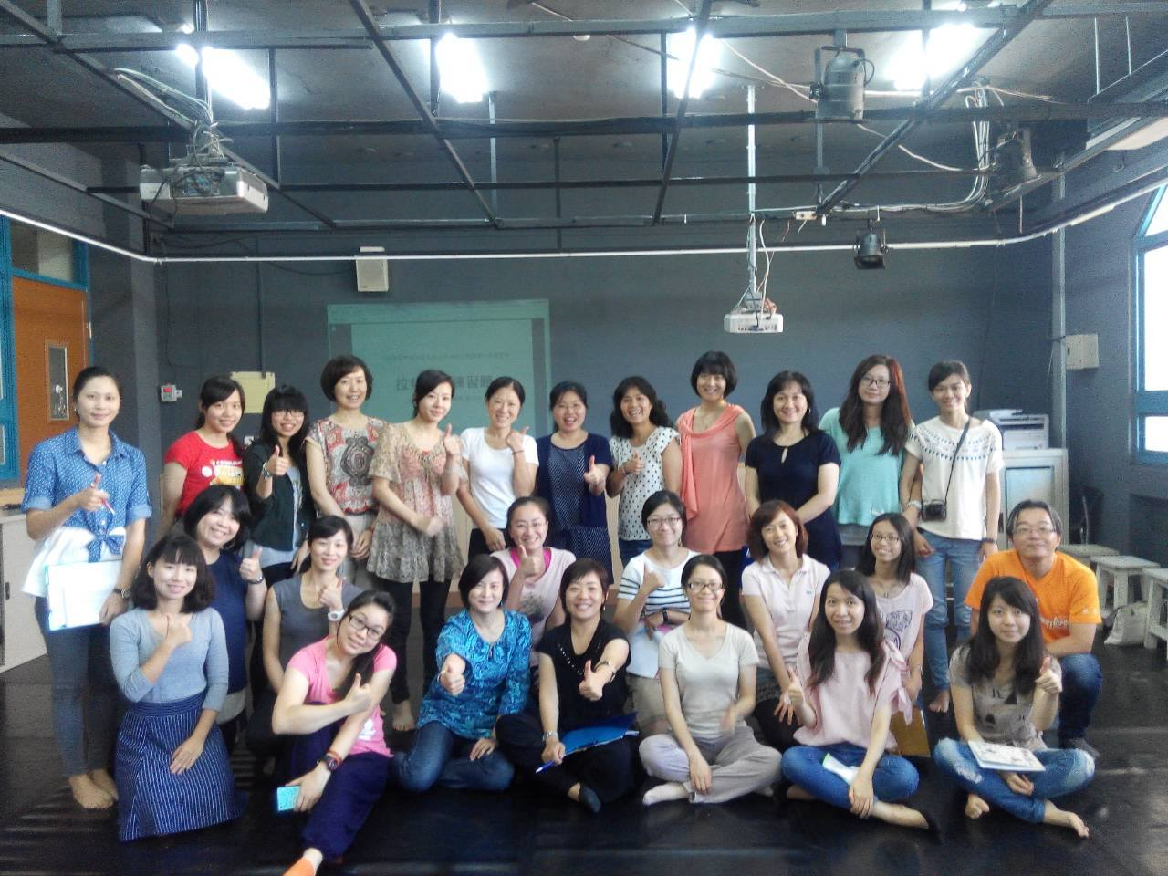
圖一、

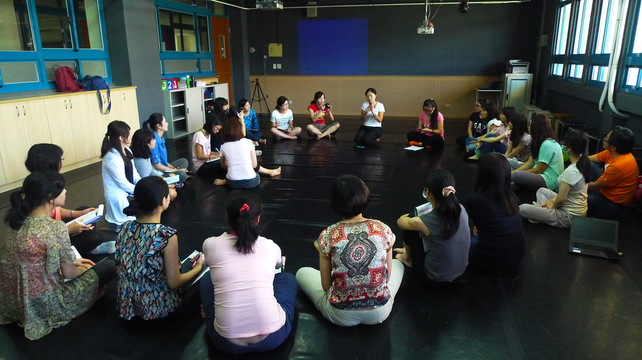
圖二、

